Señor, limpia mi corazón

**Señor, limpia mi corazón y llénalo de amor, para que descubra…**

que no hay razón para levantar ninguna clase de discriminación;

que no hay razón para el fanatismo; para maldecir y condenar a nadie;

que hay razón para tender puentes, dar a todos la paz y trabajar por la paz.

**Señor, limpia mi corazón y llénalo de amor, para que descubra…**

que todos somos obra de Dios y llevamos algo de bueno en el corazón,

que todos somos dignos de amor, justicia, libertad, perdón,

que todas las criaturas son mis hermanas y la creación es obra maravillosa de Dios.

**Señor, limpia mi corazón y llénalo de amor, para que descubra…**

que los ancianos son fuente de sabiduría; y los jóvenes, de ideales;

que los adolescentes tienen un mar de ilusión; y los niños, de ternura;

que las mujeres son un manantial de fortaleza; y los enfermos, de paciencia;

que los pobres tienen un caudal de riqueza; y los discapacitados, de capacidades.

**Señor, limpia mi corazón y llénalo de amor.**

**Te lo pedimos con María, reina de las Misiones. Amén.**

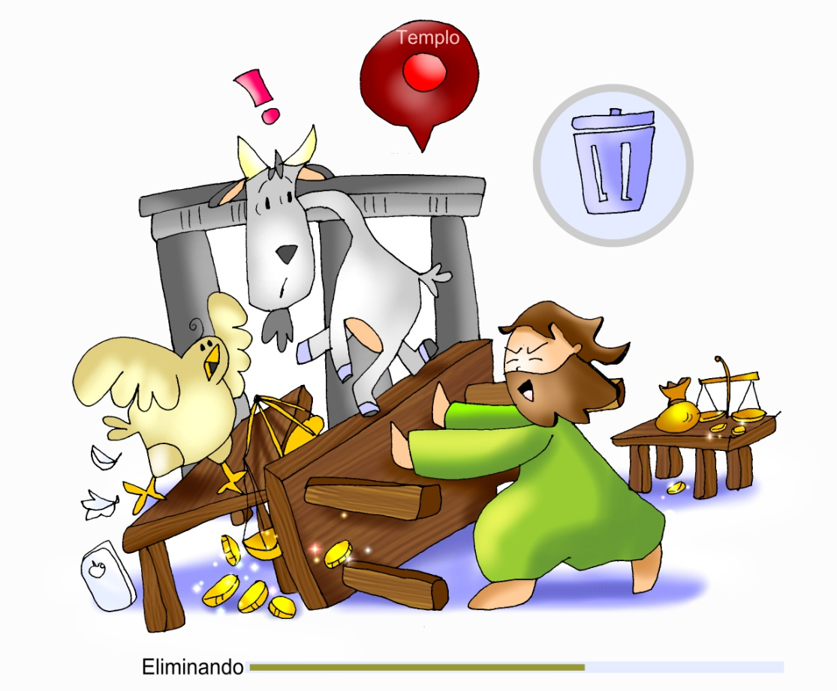

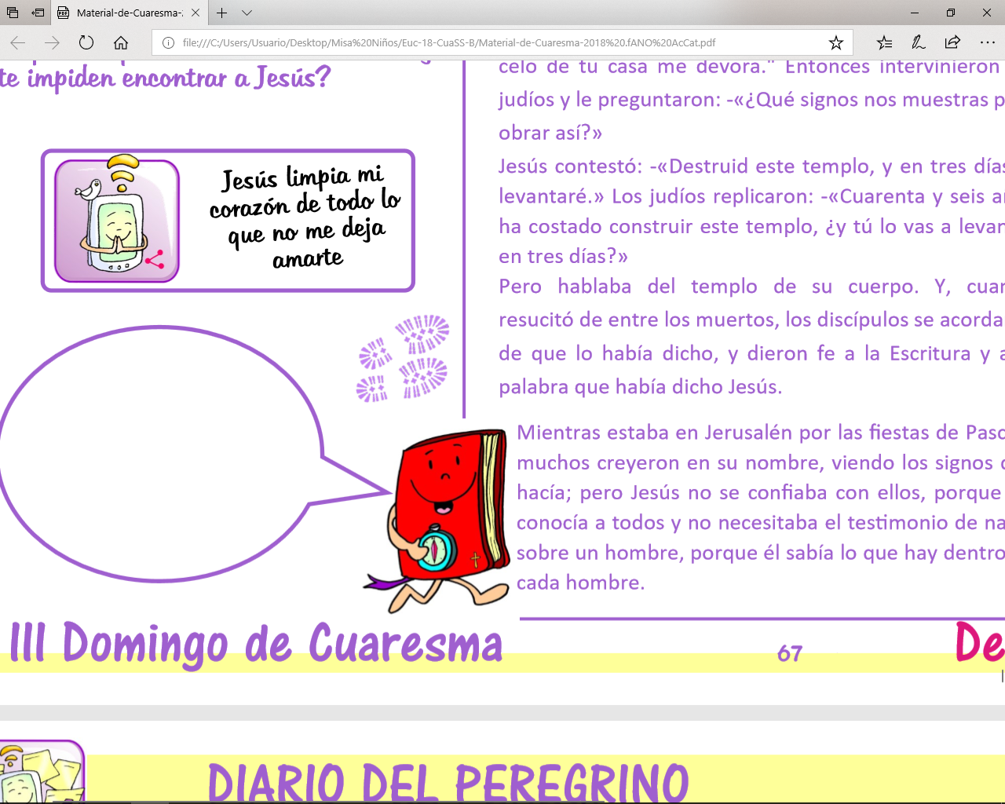



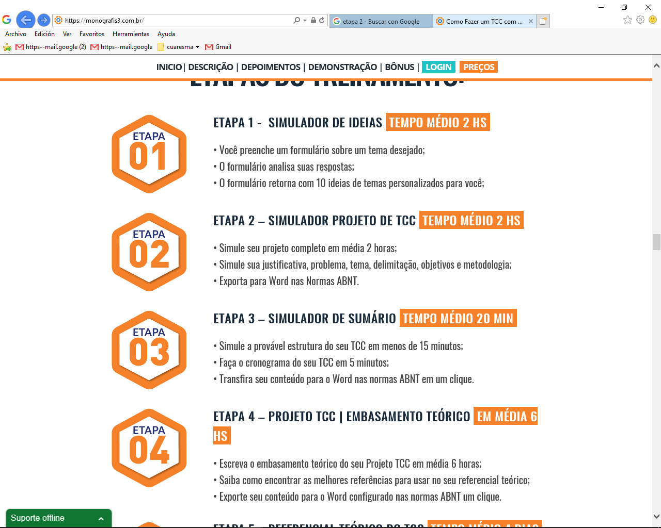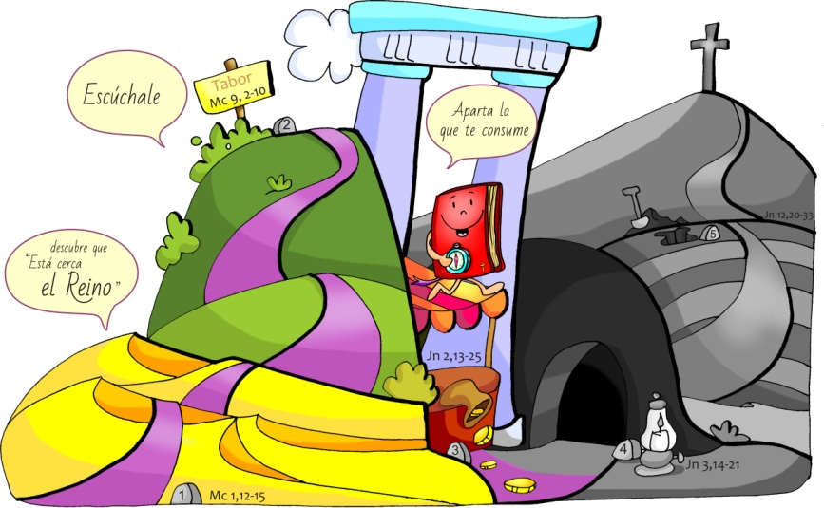



Evangelio

4-marzo-2018

3ºCUARESMA-B







* **Éxodo (breve) 20, 1-3. 7-8. 12-17: *La Ley***

***se dio por medio de Moisés.***

En aquellos días, el Señor pronunció estas palabras: «Yo soy el Señor, tu Dios, que te saqué de la tierra de Egipto, de la casa de esclavitud. No tendrás otros dioses frente a mí. No pronunciarás el nombre del Señor, tu Dios, en falso. Porque no dejará el Señor impune a quien pronuncie su nombre en falso. Recuerda el día del sábado para santificarlo. Honra a tu padre y a tu madre, para que se prolonguen tus días en la tierra, que el Señor, tu Dios, te va a dar. No matarás. No cometerás adulterio. No robarás. No darás falso testimonio contra tu prójimo. No codiciarás los bienes de tu prójimo. No codiciarás la mujer de tu prójimo, ni su esclavo, ni su esclava, ni su buey, ni su asno, ni nada que sea de tu prójimo». Palabra de Dios.

* **Salmo 18: R/.- *Señor, tú tienes palabras de vida eterna.***
* **1ª Corintios 1, 22-25: *Predicamos a Cristo crucificado, escándalo para los hombres; pero para los llamados es sabiduría de Dios***
* **Juan 2, 13-25: *Destruid este templo, y en tres días lo levantaré.***

**Narrador:** Se acercaba la Pascua de los judíos y Jesús subió a Jerusalén. Y encontró en el templo a los vendedores de bueyes, ovejas y palomas, y a los cambistas sentados; y, haciendo un azote de cordeles, los echó a todos del templo, ovejas y bueyes; y a los cambistas les esparció las monedas y les volcó las mesas; y a los que vendían palomas les dijo:

**Jesús: -***«Quitad esto de aquí:* ***no convirtáis en un mercado la casa de mi Padre»****.*

**Narrador:** Sus discípulos se acordaron de lo que está escrito: *«El celo de tu casa me devora».*

Entonces intervinieron los judíos y le preguntaron:

**Judíos:** -*«Qué signos nos muestras para obrar así?».*

**Narrador:** Jesús contestó:

**Jesús: -***«Destruid este templo, y en tres días lo levantaré».*

**Narrador:** Los judíos replicaron:

**Judíos:** -*«Cuarenta y seis años ha costado construir este templo, ¿y tú lo vas a levantar en tres días?».*

**Narrador:** Pero él hablaba del templo de su cuerpo. Y cuando resucitó de entre los muertos, los discípulos se acordaron de que lo había dicho, y creyeron a la Escritura y a la palabra que había dicho Jesús. Mientras estaba en Jerusalén por las fiestas de Pascua, muchos creyeron en su nombre, viendo los signos que hacía; pero Jesús no se confiaba a ellos, porque los conocía a todos y no necesitaba el testimonio de nadie sobre un hombre, porque él sabía lo que hay dentro de cada hombre. ***Palabra del Señor. (Narrador-Jesús-Judíos).***





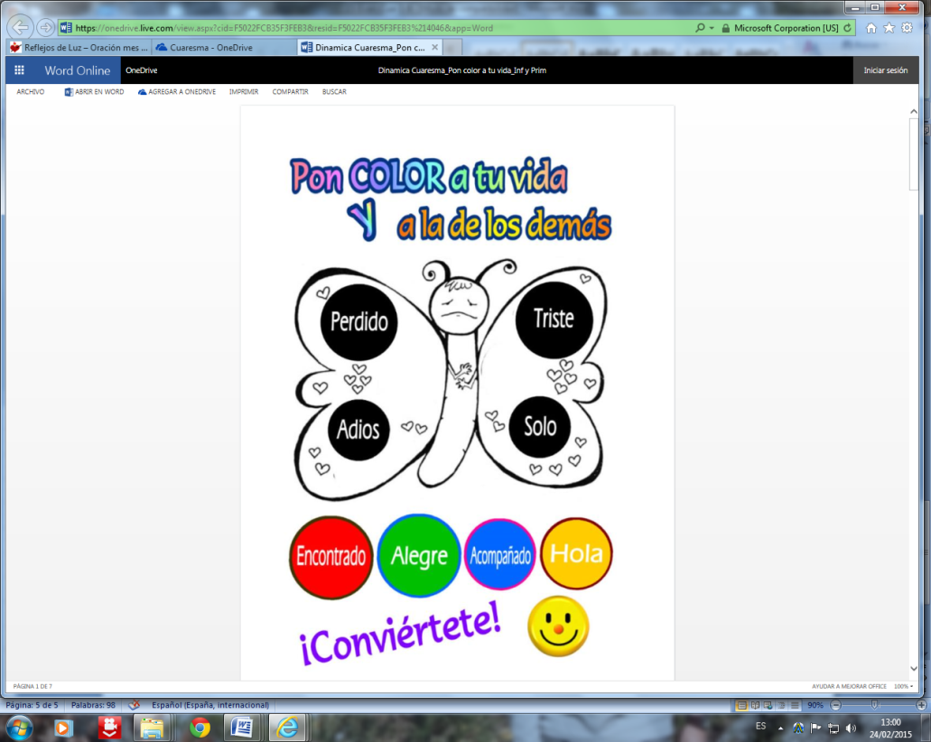

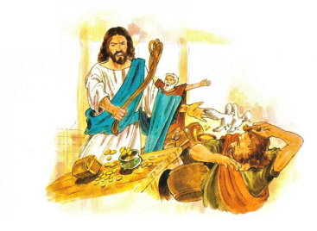



**40 días CAMINADO: Vamos al TEMPLO**

**Elimina el CONSUMO que te CONSUME.**

**1. VER: Borrando archivos**

-A veces comprobamos que el móvil “está petado”. Claro, bajamos tantas cosas, lo llenamos de juegos, canciones o pelis y aquello puede hacer “pof” en cualquier momento. Hay que limpiar, borrar archivos para que funcione bien.

-Tras dejar la montaña hoy vamos a entrar en el templo con Jesús. No siempre “sabemos estar” en el templo con el debido respeto, saludando a Jesús y conociendo sus lugares más importantes. ***-¿Qué queremos decir con “saber estar” en el templo?***

***¿Hay cosas en tu vida que te consumen y te estorban?***

2.**JUZGAR: Jesús va al templo**

-En el 3º domingo de cuaresma, el evangelio nos dice que Jesús va al templo, y muy enfadado, **se enfrenta a los que convierten el templo en un mercado,** en un negocio, en vez de ser el lugar de encuentro con Dios, de oración. Yles dice: ***“llevad esto de aquí; no convirtáis en un mercado la casa de mi Padre”.***

**¿QUÉ NOS QUIERE DECIR JESÚS?**

**-Que nos espera en el templo cada domingo,** lugar de encuentro con él, para celebrar su fiesta, no para negociar con él. Aprende a “saber estar”:

**\***Al entrar nos santiguamos, saludamos a Jesús, guardamos atención y silencio.

*Participamos en los actos, guardamos las posturas, escuchamos con atención.

*”Subimos a la nube” lo que nos sucede, se lo ofrecemos, nos ponemos en sus manos.

**-Que nos espera cada día en el templo que es cada persona** y espera nuestra cercanía, ayuda, perdón, sonrisa, amistad…

**-Que quiere que en cuaresma “vaciemos la papelera” de nuestro corazón:**

*Cuaresma es conversión, cambio de dirección, vuelta a Dios y al amor.

*Echamos de nuestra vida lo que nos satura preparando una buena confesión.

***¿Qué te pide Jesús?¿Qué templos debes visitar más?***

**3.ACTUAR: Elimina el consumo que te consume**

**-**Seguid cantando con gestos la canción “40 días caminado” (ver Google).

-Hoy podríamos destacar los lugares importantes del templo, las posturas, los gestos, qué hacer al entrar, cómo hacer una visita a Jesús.

-Vemos qué eliminar de nuestra vida que nos consume, qué fallos hay en nuestra vida, qué actitudes nos separan de Jesús y de los demás. Repasar los mandamientos (1ª lectura) puede ayudarnos. Preparamos la celebración penitencial para llenar de color y calidad nuestra vida.

-Envía a tus colegas el dibujo con el mensaje: “Jesús, limpia mi corazón de lo que me aleja amarte”. ***¿Qué vas a hacer esta semana?***

***¿Qué vamos a hacer?***

da”. ***¿Qué vas a hacer? ¿Y como grupo?***